Автономная некоммерческая профессиональная образовательная организация
«КАЛИНИНГРАДСКИЙ КОЛЛЕДЖ УПРАВЛЕНИЯ»
Утверждено
Учебно–методическим советом Колледжа
протокол заседания
№ 38 от 31.01. 2022 г.

РАБОЧАЯ ПРОГРАММА ДИСЦИПЛИНЫ
МИРОВАЯ ХУДОЖЕСТВЕННАЯ КУЛЬТУРА
(ФТД.04)

По специальности | 42.02.02 Издательское дело
Квалификация | Специалист издательского дела
Форма обучения | очная
Рабочий учебный план по специальности утвержден директором 09.12.2021 г.

Калининград
Лист согласования рабочей программы дисциплины

Рабочая программа дисциплины «Мировая художественная культура» разработана в соответствии с ФГОС среднего общего образования, утвержденный приказом Министерства образования и науки Российской Федерации от 17 мая 2012 № 413 и ФГОС СПО по специальности 42.02.02 Издательское дело, утвержденным приказом Министерства образования и науки Российской Федерации от 12.05.2014 г. № 511.

Автор программы Комарова И.И.

Рабочая программа дисциплины рассмотрена и одобрена на заседании Учебно- методического совета колледжа, протокол № 38 от 31.01. 2022 г.

Регистрационный номер _____

 | Содержание | Стр.
1. | Цели и задачи освоения дисциплины | 4
2. | Место дисциплины в структуре ОПОП | 4
3. | Перечень планируемых результатов обучения по дисциплине, соотнесенных с планируемыми результатами освоения образовательной программы | 5
4. | Объем, структура и содержание дисциплины в зачетных единицах с указанием количества академических часов, выделенных на контактную работу обучающихся с преподавателем (по видам занятий) и на самостоятельную работу обучающихся | 7
5. | Перечень образовательных технологий, используемых при осуществлении образовательного процесса по дисциплине, включая перечень лицензионного программного обеспечения, современных профессиональных баз данных и информационных справочных систем | 11
6. | Оценочные средства и методические материалы по итогам освоения дисциплины | 12
7. | Основная и дополнительная учебная литература и электронные образовательные ресурсы, необходимые для освоения дисциплины | 12
8. | Дополнительные ресурсы информационно-телекоммуникационной сети «Интернет» необходимые для освоения дисциплины | 13
9. | Требования к минимальному материально-техническому обеспечению, необходимого для осуществления образовательного процесса по дисциплине | 13
10. | Приложение 1. Оценочные средства для проведения входного, текущего, рубежного контроля и промежуточной аттестации обучающихся по дисциплине и методические материалы по ее освоению | 14

1. Цели и задачи освоения дисциплины

Целями освоения дисциплины «Мировая художественная культура» являются знакомство и изучение мировой художественной культуры, развитие общей культуры обучающихся, их мировоззрения, ценностно-смысловых установок, развитие познавательных способностей, готовности и способности к саморазвитию.
Задачи:
- удовлетворение индивидуальных запросов обучающихся;
- обеспечение общеобразовательной, общекультурной составляющей при получении среднего общего образования;
- развитие личности обучающихся, их познавательных интересов, интеллектуальной и ценностно-смысловой сферы;
- развитие чувств, эмоций, образно-ассоциативного мышления и художественно¬творческих способностей;
- воспитание художественно-эстетического вкуса, потребности в освоении ценностей мировой культуры;
- освоение знаний о стилях и направлениях в мировой художественной культуре, их характерных особенностях; о вершинах художественного творчества в отечественной и зарубежной культуре;
- овладение умением анализировать произведения искусства, оценивать их художественные особенности, высказывать о них собственные суждения;
- использование приобретенных знаний и умений для расширения кругозора, формирования собственной культурной среды..

2. Место дисциплины в структуре ОПОП

Дисциплина относится к факультативным дисциплинам общеобразовательного цикла. Изучается на первом курсе в первом семестре.

3. Перечень планируемых результатов обучения по дисциплине, соотнесенных с планируемыми результатами освоения образовательной программы

В результате изучения дисциплины «Мировая художественная культура» обучающийся должен:
знать:
- основные виды и жанры искусства;
- изученные направления и стили мировой художественной культуры;
- шедевры мировой художественной культуры
- особенности языка различных видов искусства.
уметь:
- узнавать изученные произведения и соотносить их с определенной эпохой, стилем, направлением;
- выполнять учебные и творческие задания (доклады, сообщения).
- устанавливать стилевые и сюжетные связи между произведениями разных видов искусства;
- пользоваться различными источниками информации о мировой художественной культуре;
иметь практический опыт в:
- выборе путей своего культурного развития;
- самостоятельном художественном творчестве.
- организации личного и коллективного досуга;
- выражении собственного суждения о произведениях классики и современного искусства.

4. Объем, структура и содержание дисциплины в зачетных единицах с указанием количества академических часов, выделенных на контактную работу обучающихся с преподавателем (по видам занятий) и на самостоятельную работу обучающихся

4.1. Объем дисциплины
Таблица 1 – Трудоемкость дисциплины
Объем дисциплины | Всего часов
Объем образовательной нагрузки | 36
В том числе:
контактная работа обучающихся с преподавателем | 36
1. По видам учебных занятий:
Теоретическое обучение | 16
Практические занятия | 18
2. Промежуточной аттестации обучающегося – зачет | 2

4.2. Структура дисциплины
Таблица 2 – Структура дисциплины
№ п/п | Тема дисциплины | Семестр | Неделя семестра | Всего | Виды учебной работы, включая  самостоятельную работу обучающихся и трудоемкость  (в часах ауд/астр ) |  |  | Вид контроля*
 |  |  |  |  | Лекции | Практ. зан. | СРС | Вид контроля*
1. | Раздел 1. Введение. Художественная культура первобытного мира | I | 1-2 |  | 2 | 2 | - | Входной контроль
2. | Раздел 2. Художественная культура Древнего мира | I | 3-4 |  | 2 | 2 | - | Текущий контроль
3. | Раздел 3. Художественная культура Востока | I | 5 |  | 2 | - | - | Текущий контроль
4. | Раздел 4. Античная культура | I | 6-7 |  | 2 | 2 | - | Текущий контроль
5. | Раздел 5. Художественная культура Средних веков | I | 8-9 |  | 2 | 2 | - | Рубежный контроль  Текущий контроль
6. | Раздел 6. Художественная культура эпохи Возрождения | I | 10-11 |  | 2 | 2 | - | Текущий контроль
7. | Раздел 7. Художественная культура XVII века | I | 12-13 |  | 1 | 2 | - | Текущий контроль
8. | Раздел 8. Художественная культура XVIII - первой половины XIX века | I | 13-14 |  | 1 | 2 | - | Текущий контроль
9. | Раздел 9. Художественная культура второй половины XIX века | I | 15-16 |  | 1 | 2 | - | Текущий контроль
10. | Раздел 10. Художественная культура конца XIX-XX веков | I | 16-17 |  | 1 | 2 | - | Текущий контроль
Промежуточная аттестация - зачет |  | I | 17 | 2 | - | - | - | Промежуточная аттестация
Всего |  |  |  | 36 | 16 | 18 | -

4.3. Содержание дисциплины, структурированное по темам (разделам)
4.3.1. Теоретические занятия - занятия лекционного типа
Таблица 3 – Содержание лекционного курса
№  п/п | Наименование раздела (модуля) дисциплины, темы | Содержание | Кол-во часов | Виды занятий:  по дидактическим задачам/ по способу изложения учебного материала | Оценочное средство*
1. | Тема 1. Введение.  Художественная  культура  первобытного  мира | Понятие «художественная культура». Основные виды духовной деятельности людей. Искусство как один из способов познания окружающего мира. Пространственные и временные виды искусства. Художественный образ - основное средство отражения чувственного познания мира.  Миф - основа ранних представлений о мире. Космогонические мифы. Формирование вертикальной и горизонтальной космических моделей мира. Древние образы: мировое древо, мировая гора, дорога. Значение чисел в мифопоэтической традиции. Магический ритуал как способ иллюзорного овладения миром. Художественный образ в первобытном искусстве: зверь, богиня-мать, человек. Наскальная живопись палеолита и мезолита в пещере Ласко. Геометрический орнамент неолита как символ перехода от хаоса к форме. Образность архитектурных первоэлементов в комплексе Стонхенджа. | 2 | лекция – дискуссия / лекция – визуализация | Устный опрос
2. | Тема 2.  Художественная культура Древнего мира. | МЕСОПОТАМИЯ. Архитектура Месопотамии как отражение мифов. Монументализм и красочность культовых сооружений. Зиккураты в Уре и Вавилоне. Глазурованный кирпич и скульптурный рельеф - основные средства внешнего и внутреннего декора дворцов и общественных сооружений. Тронный зал Южного дворца царя Навуходоносора в Вавилоне, Зал приемов во дворце царя Ашшурнасирпала II в Кальху, парадные ворота дворца царя Саргона II в Дур-Шаррукине, Ворота Иштар, Дорога процессий в Новом Вавилоне. Реализм образов живой природы - специфика месопотамского изобразительного искусства.  ДРЕВНИЙ ЕГИПЕТ. Воплощение идеи Вечной жизни в архитектуре и живописном декоре некрополей. Пирамиды в Гизе. Наземный поминальный храм Рамессеум в Карнаке (Фивы). Погребальные камеры в Долине царей. Предметы дворцового интерьера в некрополях фараонов. Гробница Тутанхамона в Долине царей.  ДРЕВНЯЯ АМЕРИКА. Жертвенный ритуал во имя жизни - основа культовой архитектуры и рельефа. Пирамида Солнца в Теотиуакане - прообраз храмовой архитектуры индейцев Месамерики. Храм бога Уицилопочтли в Теночтитлане. Комплекс майя в Паленке.  КРИТО-МИКЕНСКАЯ КУЛЬТУРА. Крито-микенская архитектура и живописный декор как отражение мифа и окружающего мира. Кносский Лабиринт царя Миноса на Крите. Дворец царя Агамемнона в Микенах. | 2 | лекция – дискуссия / лекция – визуализация | Устный опрос
3. | Тема 3.  Художественная культура Востока | ДРЕВНЯЯ ИНДИЯ. Культовые сооружения буддизма как символ космоса и божественного присутствия. Ступа в Санчи. Особенности буддийского рельефа. Фресковая роспись пещерных храмов Аджанты. Индуистский храм - мистический аналог тела-жертвы и священной горы. Особенности индуистской храмовой архитектуры и скульптурного декора. Храм Кандарья Махадева в Кхаджурахо.  ДРЕВНИЙ КИТАЙ. Гармония инь и ян - основа китайской культуры. Архитектура как модель Вселенной. Древняя столица Чанлань - образец дворцовой застройки. Садово-парковое искусство.  ДРЕВНЯЯ ЯПОНИЯ. Культ природы - кредо японской архитектуры. Святилище Аматэрасу в Исе. Японский дом - «прибежище пустоты». Японские сады - сплав мифологии синтоизма и философско-религиозных воззрений буддизма. Типы японских садов | 2 | лекция – дискуссия / лекция – визуализация | Устный опрос
4. | Тема 4. Античная культура | ДРЕВНЯЯ ГРЕЦИЯ. Эстетика равновесия сил - основа греческой античности. Греческий храм - архитектурный образ союза людей и богов. Афинский Акрополь - идеал красоты Древней Греции. Парфенон - образец высокой классики и отражение мифологической, идеологической, эстетической программы афинского Акрополя. Греческий рельеф - пластический образ синтеза архитектурных форм и декора храма. Эволюция греческого рельефа от архаики до высокой классики. Метопы храма Афины в Селинунте. Метопы храма Зевса в Олимпии. Метопы и ионический фриз Парфенона в Афинах. Греческая скульптура - художественное воплощение мироощущения древних греков. Эволюция греческой скульптуры от архаики до поздней классики. Куросы и коры. Статуя Диадумена - образец геометрического стиля Поликлета. Скульптура Фидия - вершина греческой пластики. Новая красота поздней классики. Скопас. Синтез восточных и античных традиций в эллинизме. Гигантизм архитектурных форм. Экспрессия и натурализм скульптурного декора. Алтарь Зевса в Пергаме. Родосская школа: Лаокоон, Ника Самофракийская. Сюжетный характер греческой вазописи. Человек и рок в древнегреческом театре. Миф об Атридах. Эсхил. «Орестея». Софокл. «Электра». Еврипид. «Электра».  ДРЕВНИЙ РИМ. Архитектура как зеркало величия государства. Римская ячейка - модуль римской архитектуры. Специфика римского градостроительства. Пантеон - образец синтеза греческих и римских строительных идеалов. Архитектура, декор, мебель римского дома. Дом Веттиев в Помпеях. Вилла Армерина на Сицилии. Скульптурный портрет. | 2 | лекция – дискуссия / лекция – визуализация | Устный опрос
5. | Тема 5.  Художественная культура Средних веков | ВИЗАНТИЯ И ДРЕВНЯЯ РУСЬ. Византийский стиль в архитектуре. Центрально-купольная базилика Св. Софии в Константинополе - модель Космоса. Эстетика парения - основа архитектуры крестово-купольного византийского храма. Порядок размещения декора - свидетельство единства Церкви земной и небесной. Церковь Санта-Мария дель Аммеральо (Марторана) в Палермо. Стилистическое многообразие древнерусских крестово-купольных храмов (киевская, владимиро-суздальская, новгородская, московская школы). Ренессансные тенденции в архитектуре Архангельского собора Московского Кремля. Шатровый храм как образный синтез храма-кивория и ренессансных архитектурных элементов. Церковь Вознесения в селе Коломенском. Византийский стиль в мозаичном декоре. Собор Св. Софии в Константинополе. Византийский стиль в иконописи. Образ Спаса и святых в творчестве Феофана Грека. Московская школа иконописи. Андрей Рублев. Икона «Троица» - символ национального единения. Высокий русский иконостас - символ становления Церкви воинствующей и связи Ветхого и Нового Заветов. Знаменный распев. Орнаментальность русского искусства в деревянной резьбе, мебели, шитье, изделиях прикладного искусства - синтез византийских и национальных традиций.  ЗАПАДНАЯ ЕВРОПА АРАБО-МУСУЛЬМАНСКАЯ КУЛЬТУРА | 2 | лекция – дискуссия / лекция – визуализация | Устный опрос
6. | Тема 6.  Художественная культура эпохи Возрождения | ВОЗРОЖДЕНИЕ В ИТАЛИИ.Гуманизм - основа культуры Возрождения. Раннее Возрождение во Флоренции. Новое пространственно-временное восприятие мира. Беноццо Гоццоли. Фресковый цикл «Шествие волхвов» в капелле дворца Медичи—Риккарди. Воплощение ренессансной идеи «идеального» города в архитектуре. Филиппо Брунеллески. Ренессансный реализм в живописи и скульптуре раннего Возрождения. Мазаччо. «Чудо со статиром» в капелле Бранкаччи церкви Санта-Мария дель Кармине во Флоренции. Донателло. Статуя св. Георгия в церкви Ор Сан-Микеле во Флоренции. Рельеф «Пир Ирода» в Сиене. Высокое Возрождение. Качественные изменения в живописи. Новая красота и магия пространства. Леонардо да Винчи. «Мадонна Литта», «Джоконда» (портрет Моны Лизы). Рафаэль Санти. «Обручение Марии». Образ Мадонны - идеальный сплав христианских и языческих представлений о красоте. «Сикстинская Мадонна». Скульптура. Микеланджело Буонарроти. Образ человека-борца. Статуя Давида. Особенности венецианской школы живописи. Тициан. «Вакх и Ариадна», «Св. Себастьян», «Пастух и нимфа». Музыка эпохи Возрождения. Роль полифонии в развитии светских и культовых музыкальных жанров. Переход от «строгого письма» к мадригалу. Джованни да Палестрина. Карло Джезуальдо.  СЕВЕРНОЕ ВОЗРОЖДЕНИЕ. Специфика Северного Возрождения. Смеховой характер Возрождения в Нидерландах. Питер Брейгель Старший (Мужицкий). «Битва Карнавала и Поста». Живописный цикл «Месяцы»: «Охотники на снегу». Мистический характер Возрождения в Германии. Альбрехт Дюрер. Гравюры из серии «Апокалипсис»: «Четыре всадника», «Трубный глас». Картина «Четыре апостола». Светский характер французского Ренессанса. Архитектура и интерьеры замка Франциска I и Генриха II в Фонтенбло как отражение новой эстетики. Театр Уильяма Шекспира - энциклопедия человеческих страстей. | 2 | лекция – дискуссия / лекция – визуализация | Устный опрос
7. | Тема 7.  Художественная культура XVII века | БАРОККО. Стили и направления в искусстве Нового времени. Новое мировосприятие в эпоху барокко и его отражение в искусстве. Лоренцо Бернини. Архитектурные ансамбли Рима. Специфика русского барокко. Франческо Бартоломео Растрелли. Архитектура и декор интерьеров Екатерининского дворца в Царском Селе. Взаимодействие тенденций барокко и реализма в живописи. «Большой стиль» Питера Пауэла Рубенса. Микеланджело Караваджо. «Обращение апостола Павла». Рембрандт Харменс Ван Рейн. «Пир Валтасара». Диего Веласкес. «Христос в доме Марфы». Музыка барокко. Опера Клаудио Монтеверди. Concerto grosso Арканджело Корелли. Иоганн Себастьян Бах.  КЛАССИЦИЗМ. «Большой королевский стиль» Людовика XIV - сплав классицизма в архитектуре дворца и регулярного парка Версаля с барокко в оформлении интерьеров (мебель, гобелены, плафоны). Классицизм в изобразительном искусстве Франции. Никола Пуссен. «Триумф Флоры». Театр французского классицизма. Пьер Корнель. «Гораций». Жан Расин. «Андромаха». Комедии Мольера. | 1 | лекция – дискуссия / лекция – визуализация | Устный опрос
8. | Тема 8.  Художественная культура XVIII - первой половины XIX века | РОКОКО. «Галантные празднества» Антуана Ватто. Интерьер рококо. Живописные пасторали Франсуа Буше.  НЕОКЛАССИЦИЗМ, АМПИР. Эстетика Просвещения в музыке. Йозеф Гайдн. Вольфганг Амадей Моцарт. Людвиг ван Бетховен. Михаил Иванович Глинка. Эстетика Просвещения в архитектуре. Неоклассицизм и ампир в архитектурных ансамблях Парижа и Петербурга. Жак Анж Габриэль. Площадь Людовика XV в Париже. Карл Иванович Росси. Площадь Искусств в Петербурге. Интерьеры классицизма и ампира. Жак Анж Габриэль. Малый Трианон в Версале. Карл Иванович Росси. Белый зал Михайловского дворца в Петербурге. Эстетика Просвещения в живописи. Жак Луи Давид. «Клятва Горациев». Франсиско Гойя. «Капричос». Классицистические каноны в русской академической живописи. Карл Павлович Брюллов. «Последний день Помпеи».  РОМАНТИЗМ. Романтический идеал и его воплощение в музыке. Национальные школы. Франц Шуберт. Рихард Вагнер. Гектор Берлиоз. Иоганнес Брамс. Живопись романтизма. Ее роль в оформлении жилого интерьера. Величественное в немецкой пейзажной живописи. Каспар Давид Фридрих. «Меловые скалы на острове Рюген». | 1
9. | Тема 9.  Художественная культура второй половины XIX века | РЕАЛИЗМ. Социальная тематика в живописи. Гюстав Курбе. «Похороны в Орнане». Оноре Домье. Серия «Судьи и адвокаты». Русская школа реализма. Передвижники. Илья Ефимович Репин. «Бурлаки на Волге». Василий Иванович Суриков. «Боярыня Морозова». Русская пейзажная живопись. Алексей Кондратьевич Саврасов. «Грачи прилетели». Исаак Ильич Левитан. «Над вечным покоем». Национальный стиль «1а russe» в культовой и гражданской архитектуре. Альфред Александрович Парланд. Церковь Воскресения («Спас- на-крови») в Петербурге. Николай Иванович Поздеев. Дом Игумнова в Москве. Стиль бидермайер в оформлении европейских интерьеров. Направления в развитии русской музыки. «Могучая кучка». Социальная тема в музыке Модеста Петровича Мусоргского. Обращение к русскому обряду как проявление народности в музыке Николая Андреевича Римского-Корсакова. Историческая тема в музыке Александра Порфирьевича Бородина. Лирикопсихологическое начало в музыке Петра Ильича Чайковского. ИМПРЕССИОНИЗМ, СИМВОЛИЗМ, ПОСТИМПРЕССИОНИЗМ. Основные черты импрессионизма в живописи. Клод Оскар Моне. «Осенний день в Аржантее». Импрессионизм в скульптуре. Огюст Роден. «Граждане города Кале». Импрессионизм в музыке. Клод Дебюсси. Эстетика «fin de siecle». Роман Шарля Мари Гюисманса «Наоборот». Символизм в живописи. Гюстав Моро. «Саломея» («Видение»). Постимпрессионизм. Поль Сезанн. «Купальщицы». Винсент Ван Гог. «Сеятель». Поль Гоген. «Радующиеся». | 1
10. | Тема 10.  Художественная культура конца XIX-XX веков | МОДЕРН. Культ абсолютной красоты в искусстве модерна. Знаковое выражение стиля. Единство художественного образа - кредо стиля модерн. Антонио Гауди. Дом Батло в Барселоне. Федор Осипович Шехтель. Особняк А. В. Морозова в Москве. Мифотворчество - характерная черта русского модерна в живописи. Михаил Александрович Врубель. «Фауст». Триптих. Русский модерн в музыке. Александр Николаевич Скрябин.  МОДЕРНИЗМ. Художественные течения модернизма в живописи. Новое видение красоты: агрессия цвета в фовизме Анри Матисса; деформация форм в кубизме Пабло Пикассо; отказ от изобразительности в абстракционизме Василия Васильевича Кандинского; иррационализм подсознательного в сюрреализме Сальвадора Дали. Модернизм в архитектуре. Конструктивизм Шарля Эдуара Ле Корбюзье. Вилла Савой в Пуасси. Советский конструктивизм Владимира Евграфовича Татлина. Башня III Интернационала. «Органическая» архитектура Фрэнка Ллойда Райта. «Дом над водопадом» в Бер-Ране. Модернизм в музыке. Стилистическая разнородность музыки XX века. Додекафония Антона фон Веберна. «Новая простота» Сергея Сергеевича Прокофьева. Философская музыка Дмитрия Дмитриевича Шостаковича. Полистилистика Альфреда Гарриевича Шнитке. Стиль Ар Деко в архитектуре и декоре.  СИНТЕЗ В ИСКУССТВЕ XX ВЕКА. Театральная культура: режиссерский театр Константина Сергеевича Станиславского и Владимира Ивановича Немировича- Данченко. Московский Художественный театр. Спектакль по пьесе Антона Павловича Чехова «Три сестры». Эпический театр Бертольта Брехта. «Добрый человек из Сычуани». Условный театр Всеволода Эмильевича Мейерхольда. Спектакль по пьесе Николая Васильевича Гоголя «Ревизор». Кинематограф. Сергей Михайлович Эйзенштейн. «Броненосец «Потемкин». Роберто Росселлини. «Рим - вечный город».  ПОСТМОДЕРНИЗМ. Постмодернистское мировосприятие - возвращение к мифологическим истокам. Новые виды массового искусства и формы синтеза. Энди Уорхол. «Прижмите крышку перед открыванием». Фернандо Ботеро. «Мона Лиза». Георгий Пузенков. «Башня времени Мона 500». Сальвадор Дали. Зал Мей Уэст в Театре-музее Дали в Фигерасе. Юрий Лейдерман. Перформанс «Хасидский Дюшан». Архитектура и интерьер постмодернизма. | 1
Всего |  |  | 16

4.3.2. Занятия семинарского типа
Таблица 4 – Содержание практического (семинарского) курса
№  п/п | Темы практических занятий | Кол-во часов | Форма проведения занятия | Оценочное средство
1. | Тема 1. Художественная культура первобытного мира. Практическое занятие № 1.  Часть 1. Характеристика художественного артефакта и отнесение его к определённому культурно-историческому периоду (0,5 ч.).  Часть 2. Входное тестирование (1,5 ч.). | 2 | Практикум | Устный опрос  Тестирование
2. | Тема 2. Художественная культура Древнего мира.  Практическое занятие № 2.  Часть 1. Чтение докладов (1,5 ч.).  Часть 2. Тестирование с обсуждением (0,5 ч.). | 2 | Практикум | Устный опрос  Тестирование
3. | Тема 4. Античная культура.  Практическое занятие № 3.  Часть 1. Характеристика художественного артефакта и отнесение его к определённому культурно-историческому периоду (0,5 час).  Часть 2. Тестирование с обсуждением (1,5 часа). | 2 | Практикум | Устный опрос  Тестирование
4. | Тема 5. Художественная культура Средних веков.  Практическое занятие № 4. .  Часть 1. Европейское средневековье. Предварительная подготовка презентации-демонстрации группой обучающихся (1 час).  Часть 2. Арабо-мусульманская культура. | 2 | Семинар | Устный опрос
5. | Тема 6. Художественная культура эпохи Возрождения.  Практическое занятие № 5.  Часть 1. Дискуссия (1 час) (примерные вопросы)  - Сущность мировоззрения эпохи Возрождения.  - Особенности литературы и театра Ренессанса.  - Характерные черты архитектуры Ренессанса.  - Скульптура Ренессанса: общие черты и авторские особенности.  - Живопись Ренессанса: основные представители и их произведения.  - Живопись Северного Возрождения: краткая характеристика.  Часть 2. Тестирование по темам 5, 6 (1 час). | 2 | Семинар | Устный опрос  Тестирование
6. | Тема 7. Художественная культура XVII века.  Практическое занятие № 6.  Часть 1. Лабораторно-экспертное занятие: характеристика художественного артефакта и отнесение его к определённому художественному направлению, определение авторства.  Часть 2. Опрос | 2 | Семинар | Устный опрос
7. | Тема 8. Художественная культура XVIII - первой половины XIX века.  Практическое занятие № 7. Чтение и обсуждение докладов с презентациями, подготовка каждым выступающим вопросов по своим темам (темы выбираются не все) | 2 | Семинар | Устный опрос
8. | Тема 9. Художественная культура второй половины XIX века.  Практическое занятие № 8.  Часть 1. Характеристика художественного артефакта и отнесение его к определённому художественному направлению (1 час).  Часть 2. Тестирование с обсуждением (1 час). | 2 | Практикум | Устный опрос
9. | Тема 10. Художественная культура конца XIX-XX веков.  Практическое занятие № 9.  Деловая игра-исследование «Искусствовед» - разработка проектного исследования по примерным темам:  Модерн и модернистские течения.  Новое в театральном искусстве XX века.  Синтез в искусстве: кинематограф.  Реализация постмодернистских идей в различных видах искусства. | 2 | Практикум | Деловая игра
Всего |  | 18

5. Перечень образовательных технологий, используемых при осуществлении образовательного процесса по дисциплине, включая перечень лицензионного программного обеспечения, современных профессиональных баз данных и информационных справочных систем
5.1. Образовательные технологии

При проведении лекционных и практических занятий по дисциплине «Мировая художественная культура» среди ведущих инновационных технологий, используемых преподавателем, можно назвать проблемное обучение и компетентностный подход, личностно-ориентированные, здоровьесберегающие, проектные технологии и техники обучения и воспитания, основанные на сотрудничестве, использующие информационные технологии как средство для достижения образовательных и воспитательных целей. Рациональное использование различных техник, методов, средств в организации учебной деятельности позволяет учителю активизировать процесс обучения, придав ему исследовательский, творческий характер, способствует полному усвоению материала. Технологии компетентностного и проблемно-диалогового обучения позволяют создать благоприятную обстановку на уроке, способствуют развитию нравственных черт личности – настойчивости и целеустремленности, познавательной активности и самостоятельности, способности аргументированно отстаивать свои взгляды и убеждения. Работа в этом направлении должна проводиться систематически, последовательно, на основе данных диагностики, фиксации промежуточных и конечных результатов. Постоянно необходимо уточнять цели, задачи, конкретизировать план индивидуальной работы с обучающимися.

5.2 Лицензионное программное обеспечение:

В образовательном процессе при изучении дисциплины используется следующее лицензионное программное обеспечение:
- ОС Windows 7 (подписка Azure Dev Tools for Teaching).
- MS Office 2007 (Microsoft Open License (Academic)).
- Kaspersky Endpoint Security 10 (лицензия 1C1C1903270749246701337).
- Система тестирования INDIGO (лицензия №54736).

5.3. Современные профессиональные базы данных

В образовательном процессе при изучении дисциплины используются следующие современные профессиональные базы данных:
- «Университетская Библиотека Онлайн» - https://biblioclub.ru/.
- Научная электронная библиотека eLIBRARY.RU – http://www.elibrary.ru/

5.4 Информационные справочные системы:

Изучение дисциплины сопровождается применением информационных справочных систем:
1. Справочная информационно-правовая система «Гарант» (договор № 118/12/11).
2. Справочная информационно-правовая система «КонсультантПлюс» (договор № СВ16-182).
6. Оценочные средства и методические материалы по итогам освоения дисциплины
Типовые задания, база тестов и иные материалы, необходимые для оценки результатов освоения дисциплины (в т.ч. в процессе ее освоения), а также методические материалы, определяющие процедуры этой оценки приводятся в приложении 1 к рабочей программе дисциплины.
Универсальная система оценивания результатов обучения выполняется в соответствии с Положением о формах, периодичности и порядке проведения текущего контроля успеваемости и промежуточной аттестации обучающихся в АНПОО «ККУ», утвержденным приказом директора от 03.02.2020 г. № 31 о/д и включает в себя системы оценок:
1) «отлично», «хорошо», «удовлетворительно», «неудовлетворительно»;
2) «зачтено», «не зачтено».
7. Основная и дополнительная учебная литература и электронные образовательные ресурсы, необходимые для освоения дисциплины
7.1. Основная учебная литература
- Рапацкая, Л. А. Мировая художественная культура. 10 класс: учебник: в 2 частях: [12+] / Л. А. Рапацкая. – Москва: Владос, 2016. – Часть 1. – 377 с.: ил. – Режим доступа: по подписке. – URL: https://biblioclub.ru/index.php?page=book&id=455600 (дата обращения: 07.11.2021). – Библиогр. в кн. – ISBN 978-5-691-01661-5; ISBN 978-5-691-01662-2 (Ч.1). – Текст: электронный.
- Рапацкая, Л. А. Мировая художественная культура. 10 класс: учебник: в 2 частях: [12+] / Л. А. Рапацкая. – Москва: Владос, 2019. – Часть 2. РХК. – 317 с.: ил. – Режим доступа: по подписке. – URL: https://biblioclub.ru/index.php?page=book&id=455601. – Библиогр. в кн. – ISBN 978-5-907101-06-7. - ISBN 978-5-907101-08-1 (Ч.2). – Текст: электронный.
- Рапацкая, Л. А. Мировая художественная культура. 11 класс: учебник: в 2 частях: [12+] / Л. А. Рапацкая. – Москва: Владос, 2018. – Часть 1. МХК. – 385 с.: ил. – Режим доступа: по подписке. – URL: https://biblioclub.ru/index.php?page=book&id=455602. – Библиогр. в кн. – ISBN 978-5-907101-09-8. - ISBN 978-5-907101-10-4 (Ч.1). – Текст: электронный.
- Рапацкая, Л. А. Мировая художественная культура: 11 класс: учебник: в 2 частях: [12+] / Л. А. Рапацкая. – Москва: Владос, 2018. – Часть 2. РХК. – 321 с.: ил. – Режим доступа: по подписке. – URL: https://biblioclub.ru/index.php?page=book&id=260783. – ISBN 978-5-907101-09-8. - ISBN 978-5-907101-11-1 (Ч.2). – Текст: электронный.
7.2. Дополнительная учебная литература
- Креленко, Н. С. История мировой художественной культуры: учебное пособие: [12+] / Н. С. Креленко. – Москва; Берлин: Директ-Медиа, 2020. – 237 с. – Режим доступа: по подписке. – URL: https://biblioclub.ru/index.php?page=book&id=573512. – Библиогр. в кн. – ISBN 978-5-4499-0554-3. – DOI 10.23681/573512. – Текст: электронный.
- Рябцев, Ю. С. МХК. Русская художественная культура. X–XVII вв.: учебное пособие: [12+] / Ю. С. Рябцев. – Москва: Владос, 2017. – 180 с.: ил. – Режим доступа: по подписке. – URL: https://biblioclub.ru/index.php?page=book&id=486213. – ISBN 978-5-9500676-1-7. – Текст: электронный.
- Садохин, А. П. Мировая художественная культура: учебное пособие / А. П. Садохин. – Москва: Юнити, 2015. – 431 с.: ил. – (Cogito ergo sum). – Режим доступа: по подписке. – URL: https://biblioclub.ru/index.php?page=book&id=115032. – Библиогр. в кн. – ISBN 978-5-238-01417-3. – Текст: электронный.
- Садохин, А. П. Мировая художественная культура: словарь / А. П. Садохин. – Москва: Директ-Медиа, 2014. – 668 с. – Режим доступа: по подписке. – URL: https://biblioclub.ru/index.php?page=book&id=226088. – ISBN 978-5-4458-6461-5. – DOI 10.23681/226088. – Текст: электронный.

8. Дополнительные ресурсы информационно-телекоммуникационной сети «Интернет», необходимых для освоения дисциплины

- http://europa.km.ru — Виртуальная Европа
- http://nearyou.narod.ru — Посмотри вокруг (о художниках)
- http://nesusvet.narod.ru—Иконы. Иконография. Иконопочитание.
- http://russia.rin.ru/— Россия Великая
- http://vm.kemsu.ru/rus/palaeolith/cavepaint.html—Виртуальная экскурсия по первобытной культуре
- http://www.art.ioso.ru— «Искусство»
- http://www.artclassic.edu.ru—Коллекция: мировая художественная культура
- http://www.artyx.ru—История искусств
- http://www.gumer.info/— Библиотека Гумера
- http://www.moscowkremlin.ru — «Московский Кремль»
- www.art.rin.ru — Изобразительное искусство и фотография
- www.hermitagemuseum.org — «Эрмитаж»
9. Требования к минимальному материально-техническому обеспечению, необходимого для осуществления образовательного процесса по дисциплине
Для изучения дисциплины используется мультимедийная аудитория, вместимостью не более 25 человек. Мультимедийная аудитория оснащена современными средствами воспроизведения и визуализации любой видео и аудио информации, получения и передачи электронных документов.
Типовая комплектация мультимедийной аудитории состоит из: мультимедийного проектора, проекционного экрана, акустической системы, персонального компьютера (с техническими характеристиками не ниже: процессор - 300 MHz, оперативная память - 128 Мб), интерфейсы подключения: USB, audio, HDMI. Преподаватель имеет возможность легко управлять всей системой, что позволяет проводить лекции, практические занятия, презентации, вебинары, конференции и другие виды аудиторной нагрузки обучающихся в удобной и доступной для них форме с применением современных интерактивных средств обучения, в том числе с использованием в процессе обучения всех корпоративных ресурсов. Мультимедийная аудитория также оснащена широкополосным доступом в сеть интернет. Компьютерное оборудованием имеет соответствующее лицензионное программное обеспечение. Учебно-методическая литература для данной дисциплины имеется в наличии в электронно-библиотечной системе «Университетская библиотека ONLINE», доступ к которой предоставлен обучающимся. Электронно-библиотечная система «Университетская библиотека ONLINE» реализует легальное хранение, распространение и защиту цифрового контента учебно-методической литературы для вузов с условием обязательного соблюдения авторских и смежных прав. Электронно-библиотечная система «Университетская библиотека ONLINE» обеспечивает широкий законный доступ к необходимым для образовательного процесса изданиям с использованием инновационных технологий и соответствует всем требованиям ФГОС СПО.

Приложение 1
к рабочей программе дисциплины «Мировая художественная культура» (ФТД.04)

ОЦЕНОЧНЫЕ СРЕДСТВА ДЛЯ ПРОВЕДЕНИЯ ВХОДНОГО, ТЕКУЩЕГО, РУБЕЖНОГО КОНТРОЛЯ И ПРОМЕЖУТОЧНОЙ АТТЕСТАЦИИ ОБУЧАЮЩИХСЯ ПО ДИСЦИПЛИНЕ И МЕТОДИЧЕСКИЕ МАТЕРИАЛЫ ПО ЕЕ ОСВОЕНИЮ

МИРОВАЯ ХУДОЖЕСТВЕННАЯ КУЛЬТУРА
(ФТД.04)

По специальности | 41.02.01 Реклама
Квалификация | Специалист по рекламе
Форма обучения | очная

Калининград

6.1 Фонды оценочных средств для текущего контроля успеваемости, промежуточной аттестации по итогам освоения дисциплины и учебно-методическое обеспечение самостоятельной работы студентов.

6.1.1. Цель оценочных средств

Целью оценочных средств является установление соответствия уровня подготовленности обучающегося на данном этапе обучения требованиям рабочей программы по дисциплине «Мировая художественная культура».
Оценочные средства предназначены для контроля и оценки образовательных достижений обучающихся, освоивших программу учебной дисциплины «Мировая художественная культура». Перечень видов оценочных средств соответствует рабочей программе дисциплины.
Комплект оценочных средств включает контрольные материалы для проведения всех видов контроля в форме устного опроса, практических занятий и промежуточной аттестации в форме вопросов и заданий к зачету.
Структура и содержание заданий – задания разработаны в соответствии с рабочей программой дисциплины «Мировая художественная культура».

6.1.2. Объекты оценивания – результаты освоения дисциплины

В результате освоения дисциплины обучающийся должен:
знать:
- основные виды и жанры искусства;
- изученные направления и стили мировой художественной культуры;
- шедевры мировой художественной культуры
- особенности языка различных видов искусства.
уметь:
- узнавать изученные произведения и соотносить их с определенной эпохой, стилем, направлением;
- выполнять учебные и творческие задания (доклады, сообщения).
- устанавливать стилевые и сюжетные связи между произведениями разных видов искусства;
- пользоваться различными источниками информации о мировой художественной культуре.
иметь практический опыт в:
- выборе путей своего культурного развития;
- самостоятельном художественном творчестве.
- организации личного и коллективного досуга;
- выражении собственного суждения о произведениях классики и современного искусства.

6.1.3. Формы контроля и оценки результатов освоения

Контроль и оценка результатов освоения – это выявление, измерение и оценивание знаний, умений и уровня владений формирующихся компетенций в рамках освоения дисциплины. В соответствии с учебным планом и рабочей программой дисциплины «Мировая художественная культура» предусматривается входной, текущий, периодический и итоговый контроль результатов освоения.
Контроль и оценка результатов освоения дисциплины осуществляется преподавателем в процессе проведения практических занятий, тестирования, а также выполнения студентами индивидуальных заданий, проектов, исследований.

6.1.4. Примерные (типовые) контрольные задания или иные материалы, необходимые для оценки знаний, умений, владений (или опыта деятельности), в процессе освоения дисциплины (модуля, практики), характеризующих этапы формирования компетенций в процессе освоения дисциплины

Примерные (типовые) тесты для проведения входного контроля

Вариант 1
- Основной чертой первобытного искусства является:
романтизм
синкретизм*
анимализм
фетишизм
- Ученый археолог, открывший пещерную живопись:
Артур Эванс
Генрих Шлиман
Марселино Саутуола*
Жан Франсуа Шампольон
- Культура Византии относится к периоду:
Возрождения
Античности
Средневековья*
- Какой архитектурный памятник изображен на картинке?

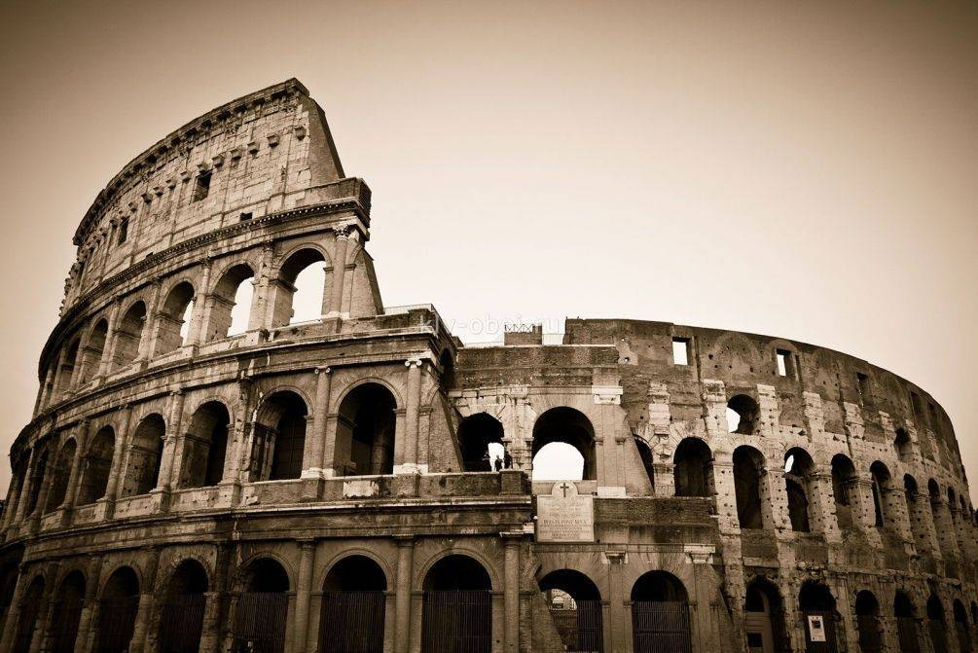

Колизей*
Пантеон
Римский форум
- С древних пор эту страну называют «поднебесной империей». Это...
Япония
Индия
Китай*
- Каким видом представлено русское изобразительное искусство XVII?
парсуна*
икона
пейзаж
- Где расположен собор Василия Блаженного?
в Москве*
в Петербурге
в Киеве
- Какой стиль средневековья представлен на рисунке?
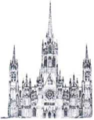

романский
готический*
классический
- Какое произведение перед вами?

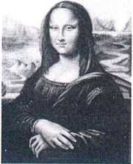

«Джоконда» Леонардо да Винчи*
«Сикстинская мадонна» Рафаэля
«Мадонна Литта» Леонардо да Винчи
- Один из самых знаменитых драматургов мира, автор 17 комедий, 11 трагедий, 154 сонетов
Мольер
Гоцци
Шекспир*

Вариант 2

- В какой период возникает первобытное искусство
мезолит
бпалеолит*
неолит
- Культура Древней Греции и Древнего Рима относится к периоду:
Возрождения
Античности*
Средневековья
- Ученый археолог, открывший Кносский дворец
Артур Эванс*
Генрих Шлиман
Марселино Саутуола
Жан Франсуа Шампольон

- Какой архитектурный памятник изображен на картинке?

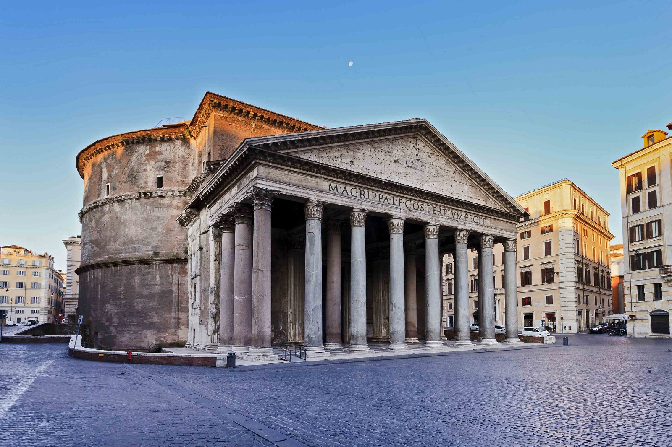

Колизей
Пантеон*
Римский форум
- С древних пор эту страну называют «страной восходящего солнца». Это
Япония*
Индия
Китай
- Каким видом представлено изобразительное искусство Древней Руси?
парсуна
икона*
пейзаж
- Шедевром деревянного зодчества на Руси является ансамбль, расположенный, (см. фото)
в Коломенском
в Кижах*
в Суздале
- Какой стиль мредневековья представлен на рисунке?

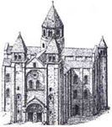

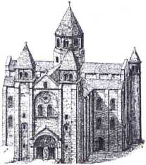
романский*
готический
классический

- Какое произведение перед вами

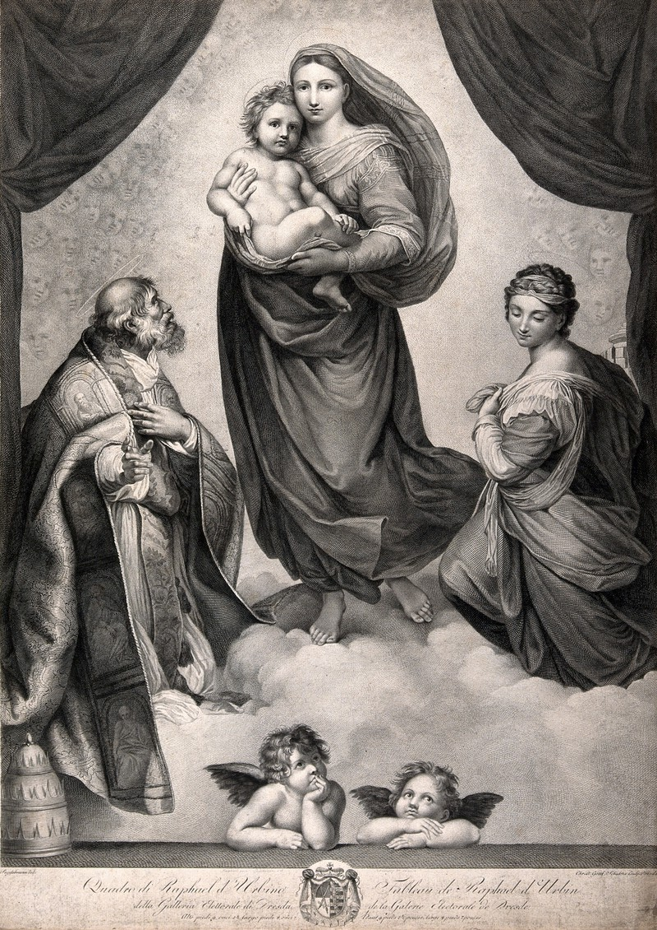

«Джоконда» Леонардо да Винчи
«Сикстинская мадонна» Рафаэля*
«Мадонна Литта» Леонардо да Винчи

- Какая трагедия не принадлежит перу Шекспира?
«Отелло»
«Ромео и Джульетта»
«Британию)*

Примерные (типовые) задания для проведения текущей аттестации

Примерная (типовая) тематика докладов для проведения текущего контроля по разделу 2 «Художественная культура Древнего мира»

- Особенности древней культуры ольмеков (краткая характеристика).
- Особенности художественной культуры майя (краткая характеристика).
- Характерные черты культуры ацтеков (краткая характеристика).
- Художественная культура инков: своеобразие (краткая характеристика).
- Жертвенный ритуал во имя жизни - основа культовой архитектуры и рельефа.
- Пирамида Солнца в Теотиуакане - прообраз храмовой архитектуры индейцев Месамерики.
- Храм бога Уицилопочтли в Теночтитлане.
- Комплекс майя в Паленке.

Примерные вопросы для проведения текущего контроля по разделу 3 «Художественная культура Востока»

1. Как особенности социально-политического устройства Индии повлияли на ее художественную культуру?
2. Каковы основные религиозные системы Индии? Какое влияние они оказали на культуру и искусство?
3. Каковы особенности духовной культуры Китая, ее основные идеалы и ценности?
4. В чем проявляется синтетический характер китайской художественной культуры?
5. Что повлияло на становление и развитие художественной культуры Японии?
6. Какие этапы прошла японская художественная культура в своем развитии?
7. В чем специфика театрального искусства Японии?

Примерные тесты для проведения текущего контроля по разделу 4 «Античная культура»

- Местом поклонения и почитания в Афинах был:
Амфитеатр
Акрополь З.Эрехтейон*
- Девушки-статуи, поддерживающие крышу храма называются:
кариатиды*
куросы
атланты
- Колоннами в греческом храме периода архаики были:
куросы
деревья
столбы*
- Другое название Колизея (амфитеатра):
Театр Марцелла
Театр Помпея
Театр Флавиев*
- Первым уличным памятником в мире стала:
Конная статуя Помпея
Конная статуя Марка Аврелия*
Конная статуя Августа
- В переводе с древнегреческого «парфенос» обозначает:
покрывало
дар
девушка*
- Капитель коринфского ордера - это:
прекрасная скульптурная корзина*
каменная подушка
форма рога барана
- Архитектором знаменитого Лабиринта на острове Крит был:
Дедал*
Фидий
Поликлет
- Выдающиеся скульпторы Древней Греции:
Микеланджело
Скопас*
Пракситель*
Мирон*
- Как называется самый знаменитый древнегреческий храм?
Акрополь
Парфенон*
Илион
- Римская музыка была теснейшим образом связана с лирикой. Какой музыкальный инструмент становится символом поэзии и музыкального искусства:
кифара;
лира*
авлос;
флейта Пана.
- Римская империя жила шумной и беспокойной жизнью, население постоянно требовало « хлеба и зрелищ». Особой популярностью у римлян пользовались:
состязания гладиаторов*
укрощения диких зверей
театральные представления
цирковые зрелища
- Среди архитектурных сооружений Древнего Рима особый интерес представляют зрелищные постройки. Назови самую крупную из них, где разыгрывались пантомимы, происходили бои гладиаторов:
Пантеон
Храм Сатурна
Колизей*
Термы Каракаллы
- Назвать древнеримские памятники культуры:
Пантеон*
ступа в Санчи
храм Солнца в Паленке
ворота Иштар
Колизей*
скульптурный портрет Октавиана Августа*
дом Веттиев в Помпеях*
- Назвать автора «Илиады» и Одиссеи»
Страбон
Витрувий
Гомер*
Геродот
- Расставьте правильно названия стилей вазописи под изображениями:
чёрнофигурный стиль
геометрический стиль
стиль камарес
краснофигурный стиль
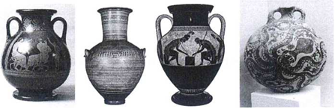
Краснофигурный, геометрический, чёрнофигурный, камарес

- Рассмотрите изображения и ответьте на вопросы:
определите происхождение скульптуры: римская или греческая скульптура?
дайте название скульптуры
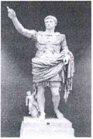
а) римская, б) Август из Прима Порта

Вариант 2
- К какому периоду истории искусства Греции относятся «Львиные ворота» в Микенах:
ахейскому
классическому
крито-микейскому*
- Фриз-это:
верхняя часть колоны
украшение на крыше*
подушка, держащая крышу
- Главным храмом Рима являлся:
Пантеон*
Парфенон
Форум
- Автором знаменитой статуи «Дискобол» является:
Фидий
Пракситель
Мирон*
- Назовите имя римского бога, которому соответствовал греческий бог Арес:
Актеон
Марс*
Плутон
- В какой период римского искусства статуи стали выражать нечеловеческое величие:
республики
царей
империи*
- Основой многих строительных приёмов в Риме стало :
греческое искусство
искусство италиков
искусство этрусков*
- С какой целью возводились акведуки:
система канализации
система водоснабжения*
система дорог
- В какую эпоху распространился стиль Камарес:
Античность*
Средние века
Возрождение
Просвещение
- Как называется самый знаменитый древнегреческий храм?
Акрополь
Парфенон*
Илион
- Благодаря «кому» появились такие достояния музыкальной культуры и важнейшие понятия - мелодия, гармония, ритм, хор, оркестр, рапсодия и симфония:
Египтянам
Римлянам
Грекам*
Славянам
- Памятниками римской архитектуры, отличающей её от архитектуры греков, стали
портики с колоннами
триумфальные арки*
здания цирков
храмы богам
- Древнеримская базилика - это:
храмовый комплекс
общественное здание, предназначенное для заседаний суда и торговых сделок*
сооружение для хранения книг
древнеримское сооружение, предназначенное для зрелищ
- Назвать древнегреческие памятники культуры :
Парфенон*
храм Амона Ра в Карнаке
храм Солнца в Паленке
Кносский дворец
храм Ники Аптерос*
храм Зевса в Олимпии*
статуя Дорифора*
- Какой из архитектурных ордеров создали древнеримские архитекторы:
дорический
ионический
композитный*
коринфский
- Блистательного расцвета достигло искусство живописи, дошедшее до нашего времени во фресковых росписях Кносского дворца. Расставь правильно названия фресок под изображениями:
Игра с быком
Парижанка
Царь - жрец
Женщины в голубом

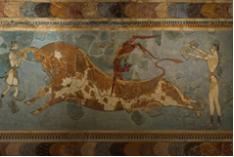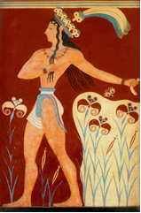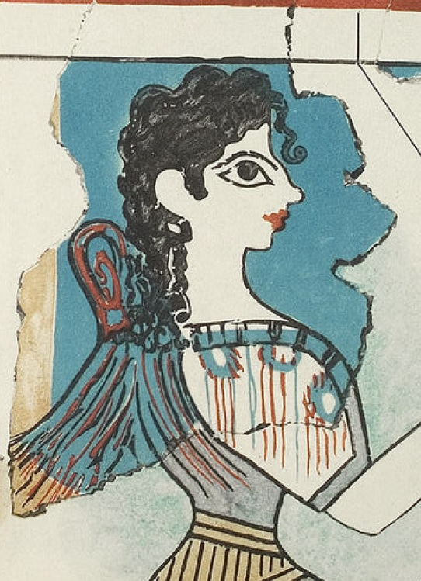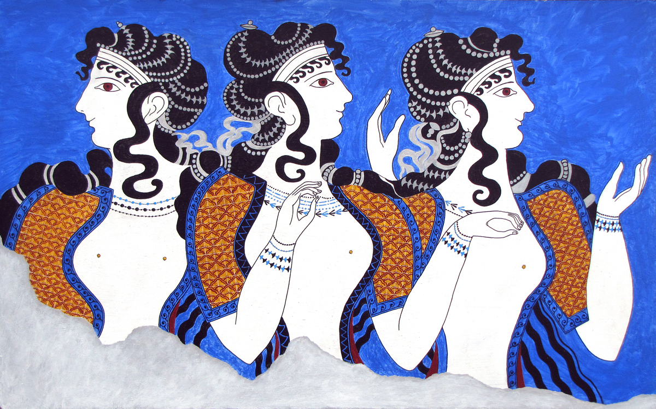

Игра с быком, Царь-жнец, Парижанка, Женщины в голубом

- Рассмотрите изображения и ответьте на вопросы:
определите происхождение скульптуры: римская или греческая скульптура?
дайте название скульптуры
укажите автора

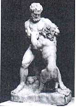

А) греческая, б) Геракл, борющийся со львом, в) Лисипп

Примерная тематика докладов для проведения текущего контроля в первом семестре по разделу 5 «Художественная культура Средних веков»

Часть 1. Европейское средневековье.
- Краткая характеристика «Каролингского Возрождения»
- Особенности архитектуры и декора дороманских культовых зданий.
- Основные черты капеллы Карла Великого в Ахене.
- Характеристика базилики Сен-Мишель де Кюкса в Лангедоке.
- Художественные особенности церкви Санкт-Иоханн в Мюстере.
- Энергия роста - кредо западноевропейской архитектуры.
- Отображение жизни человека Средних веков в архитектуре, каменном и фресковом декоре романских монастырских базилик.
- Аббатство Сен-Пьер в Муассаке как произведение художественной культуры.
- Церковь Санкт-Иоханн в Мюстере: художественные (архитектурные) особенности.
- Готический храм - образ мира.
- Архитектура, скульптура, витраж - символ связи Ветхого и Нового Заветов.
- Собор Нотр-Дам в Шартре.
- Григорианский хорал.
- Эволюция стилистических черт Средневековья в интерьере замков (мебель, шпалеры, изделия прикладного искусства) и одежде.
- Книжная миниатюра.
Часть 2. Арабо-мусульманская культура.
- Образ мусульманского рая в архитектуре и орнаментальном декоре мечетей и мавзолеев.
- Купольная мечеть Куббат-ас-Сахра в Иерусалиме.
- Колонная мечеть Омейядов в Дамаске.
- Мавзолей Тадж-Махал в Агре.
- Образ мусульманского рая в архитектуре и декоре дворцов. Альгамбра в Гранаде.
- Персидская миниатюра

Примерные тесты для проведения рубежного контроля (часть 1) по разделу 5 «Художественная культура средних веков»

- Структура средневековой художественной культуры:
бюргерская (городская) культура*
полисная культура
народная культура*
рыцарская культура*
придворная культура
- Родина готического стиля:
Византия
Египет
Франция*
Германия
- Каролингское Возрождение - это:
культура 8- 9 веков, названная по имени королевской династии и ориентированная на римскую античность *
один из периодов итальянского Возрождения
период в античном искусстве
- Культ прекрасной дамы возник:
в рыцарской поэзии*
в фольклоре
в христианской литературе
- Особенности мировоззрения средневекового европейца
Картина мира представлена в виде иерархической системы*
антропоцентризм
представление о дуализме мира (мир видимый - земной и мир потусторонний - небесный, идеальный)*
идея гармонии тела и духа
рационализм
теоцентризм*
символизм и аллегоризм*
светскость
религиозность*
идея полисной демократии
- Фреска в искусстве западного средневековья - это
композиция из цветного стекла, скрепленного свинцовыми перемычками
техника живописи по сырой штукатурке*
масляная техника живописи
иконописная техника живописи
- Основные черты городской культуры:
религиозность
реалистическое правдоподобие, изображение повседневного быта*
антиклерикальность*
основные жанры: эпические поэмы, лирика, трагические пьесы
основные жанры: новеллы, басни, шутки*
куртуазность
основной герой: неунывающий, смышленый и ловкий*
утончённый, изысканный, торжественный стиль
- Дать характеристику романского стиля:
использование в архитектуре некоторых черт архитектуры и строительных приёмов римлян*
высокие окна и витражи
главный тип - феодальный замок, монастырский ансамбль, храм*
стрельчатая арка и нервюры
широкие круглые башни, соединённые стенами с зубцами и круговыми ходами наверху*
замок воспринимался как воплощение незыблемой силы и несокрушимой надёжности*
знаменное пение
характерны - массивные стены и узкие окна*
- Назвать имя основателя ислама
Мухаммед*
Сидхартха Гаутама
Ибрахим
- Выделить главные черты исламского искусства
антропоморфизм (изображение человека)
запрет на изображение живых существ*
орнамент*
архитектурный декор*
абстракционизм
линейная перспектива
- Минарет - это
ниша в стене, обозначающая направление для молящихся
пространство, по которому верующие определяют направление для молитвы
обозначение в мечети одной из сторон света
башня для призыва верующих на молитву*
- Определить виды исламской архитектуры
мечеть*
крестово-купольная постройка
медресе*
семинария
базилика
периптер
минарет*
- Что такое арабески?
архитектурный стиль
стиль арабской каллиграфии
тип мусульманского орнамента*
музыкальный жанр
- Подчеркните, что является лишним в ряду
Драма, карикатура, комедия, трагедия
Лувр, Колизей, Эрмитаж, Третьяковская галерея
- Что изображено:
Собор Нотр-Дам в Париже*
Собор в Кёльне
Собор в Реймсе
Собор дожей в Венеции
Собор Святой Анны в Вильнюсе

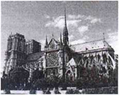

- В каком стиле выполнено здание?

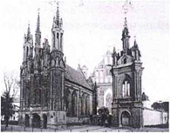

(готическом)

Примерные тесты для проведения рубежного контроля (часть 2) по разделу 6 «Художественная культура эпохи Возрождения»

- Абсолютной эстетической ценностью в эпоху Возрождения стало считаться искусство:
Греции*
Рима
Египта
Индии
- Переход искусства от религиозных в светские формы искусства называется:
секуляризация*
популяризация
демократизация
рационализм
- Эпоха Возрождения хронологически соответствует исторической эпохе:
Древний мир
Средние века*
Новое время
Новейшее время
- Проторенессанс возник на земле:
Флоренции*
Рима
Парижа
Милана
- Всю свою жизнь Франческо Петрарка воспевал красоту и добродетели:
Беатриче
Марии Медичи
Лауры*
Моны Лизы
- Известная итальянская династия в к. XV в. покровительствующая искусству:
Гиберти
Бруунеллески
Альберти
Медичи*
- Люди, наделённые многогранными дарованиями, плеяда гениев в эпоху
Высокого Возрождения:
титаны*
атланты
лауреаты
таланты
- Именно эта картина Леонардо да Винчи сегодня находится в Эрмитаже:
«Мадонна Бенуа»*
«Тайная вечеря»
«Джоконда»
«Страшный суд»

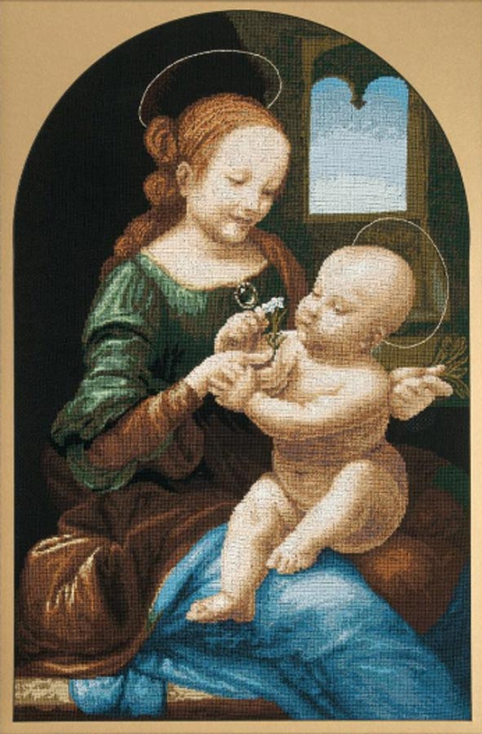

- Величайший гений итальянского искусства, который посвятил свою жизнь сотворению идеального образа человека:
Л. да Винчи*
Р. Санти
Микеланджело
С. Боттичелли
- Соотнесите автора и произведение:
- Микеланджело
- С.Боттичелли
- Д. Алигьери
- Р. Санти
- Ф. Петрарка
А. «Божественная комедия»
Б. «Сикстинская Мадонна»
В. «Пьета»
Г. Сонеты
Д. «Весна»
А | Б | В | Г | д
3 | 4 | 1 | 5 | 2

- Какой художественный стиль приходит на смену Ренессанса:
Рококо
Классицизм
Маньеризм*
- Какой из перечисленных мастеров творил в эпоху Высокого Возрождения:
Рафаэль*
Рубенс
Джотто
- Кто из перечисленных художников относится к Северному Возрождению:
Рубенс
Дюрер*
Тициан
- В росписи Сикстинской капеллы принимал участие:
Донато Браманте
Ганс Гольбейн
Микеланджело Буанарроти*
- Кто из ученых совершил переворот в науке, первым отказавшись от учения о неподвижности Земли:
Галилей
Коперник*
Бруно
- Ранним Возрождением принято считать период:
середина VIII-XI вв.
середина XIV-XVII вв.
середина XIV-XV вв.*
- Кто из перечисленных деятелей культуры относится к эпохе раннего Возрождения:
Донателло*
Фирдоуси
Бэкон
- Художественную культуру каких стран принято понимать под термином "Северное Возрождение"?
Нидерланды, Германия, Франция, Англия*
Германия, Нидерланды, Франция, Италия
Нидерланды, Италия, Франция, Англия
- Кому из представителей нидерландской школы живописи принадлежат открытия в усовершенствовании технологии масляной живописи?
Ян ван Эйк*
П. Брейгель Старший
И.Босх
- Назовите известную картину П.Брейгеля Старшего, которую можно воспринимать как своеобразную энциклопедию жизни народа?
Избиение младенцев в Вифлееме
Вавилонская башня
Нидерландские пословицы*
- Творчеству какого нидерландского художника характерна фантасмагория?
И. Босх*
П. Брейгель Старший
Ян ван Эйк
- Расцвет Возрождения пришелся на:
XIII-XIV вв.
XIV-XV вв.
XV-XVI*
XVI-XVII вв.
- Соотнесите название работы и автора:
- «Джоконда»
- «Рождение Венеры»
- «Давид»
А) Микеланджело
Б) Боттичелли
В) Леонардо да Винчи
А | Б | В
3 | 2 | 1

- Кто был непревзойденным мастером изображения женских образов (мадонн)
Микеланджело
Леонардо да Винчи
Рафаэль де Санти*
Харменс ван Рейн Рембрандт
- Одной из живописных последних работ Микеланджело была выполненная в 1514 г. огромная фреска Сикстинской капеллы. Какой библейский сюжет был изображен?
«Сотворение мира»*
«Потоп»
«Тайная вечеря»
- Творением жизни этого великого мастера стал проект и возведение главного католического собора - Собора Святого Петра в Риме.
Брунеллески
Браманте*
Микеланджело
Палладио
- Как называется эта картина Мазаччо

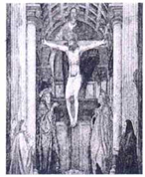

Троица

- Какой мастер является автором архитектурных творений «Собор Св.Петра», «Давид»
Микеланджело*
Леонардо да Винчи
Рафаэль де Санти
Харменс ван Рейн Рембрандт

- Автор «Кающейся Магдалины»
Микеланджело
Донателло*
Браманте

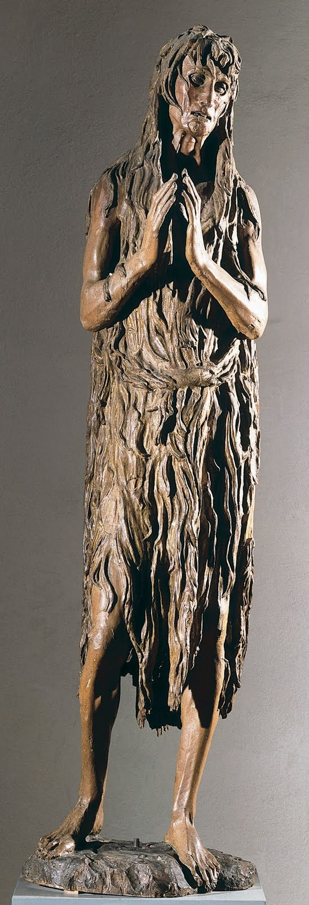

- Архитектор церкви Санта Мария Новелла
Микеланджело
Брунеллески
Браманте
Альберти*

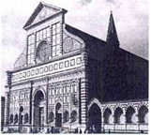

- Архитектор церкви Сан Джорджо Маджоре
Брунеллески
Микеланджело
Андреа Палладио*
Якопо Сансавино

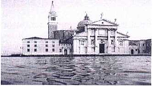

- К какому стилю относится картина Пармиджано «Мадонна с длинной шеей»
рококо
ренессанс
ампир
маньеризм*

- Автор картины «Тайная вечеря»

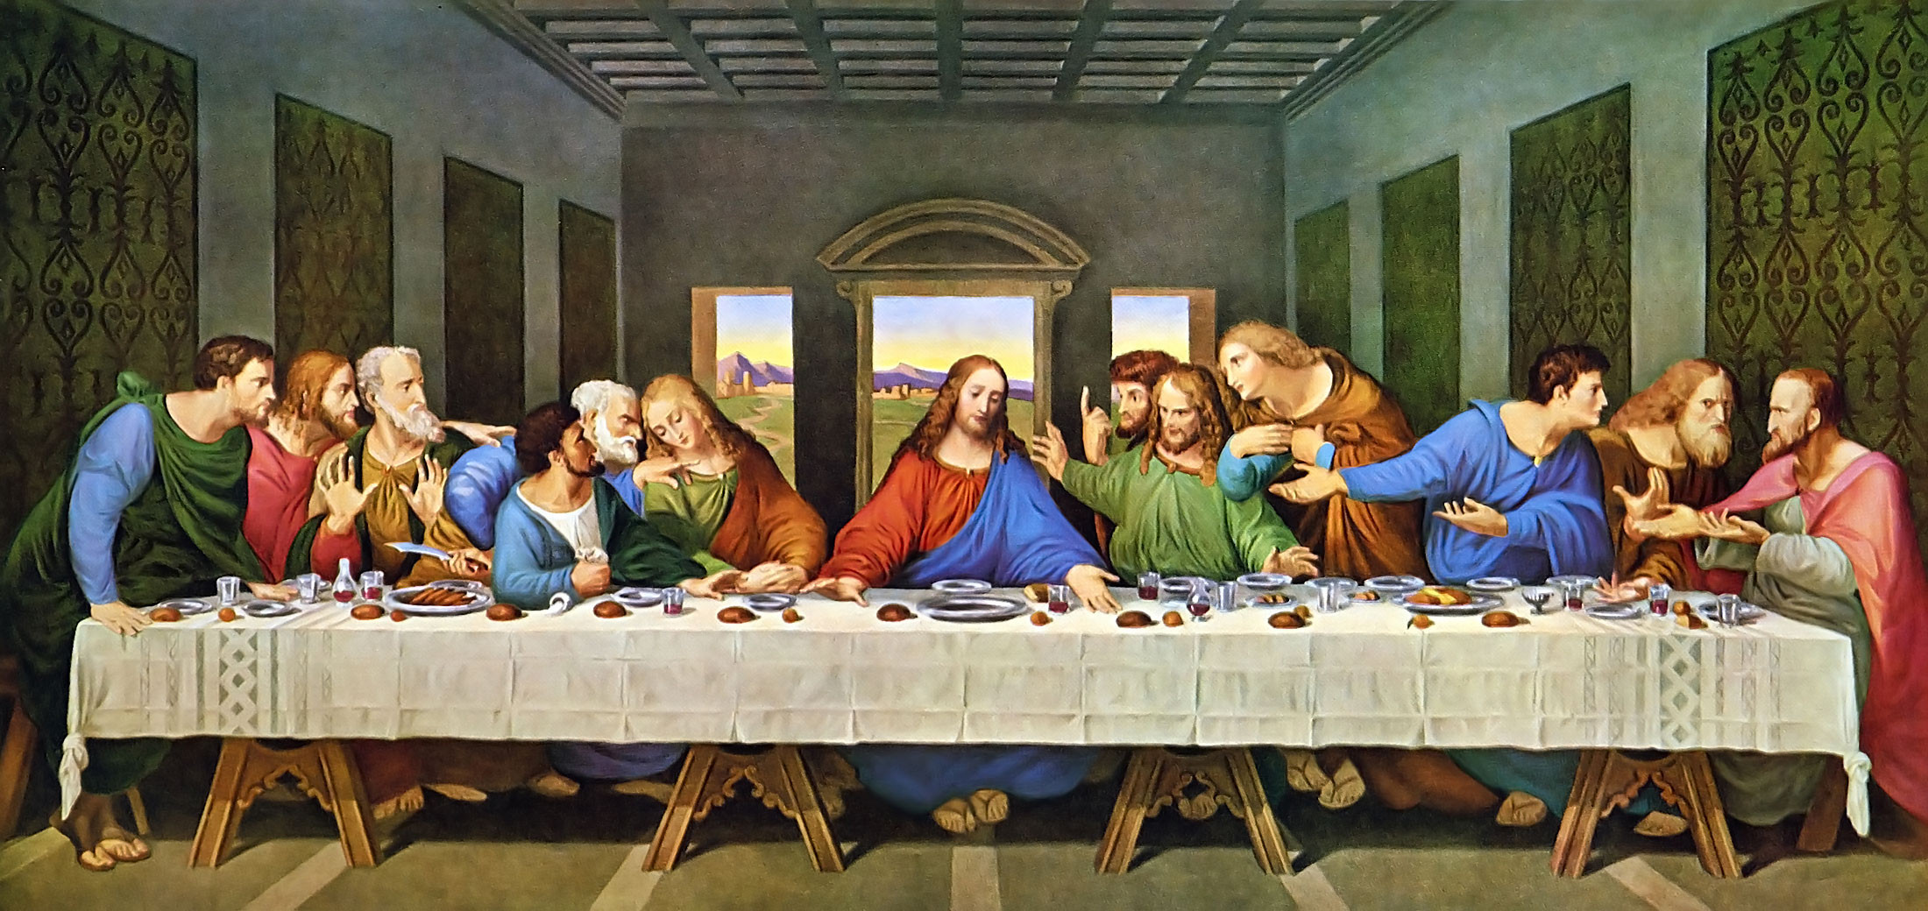

Леонардо да Винчи

- Что характерно архитектуре французского Северного Возрождения
акцент на строительстве церковных сооружений
строительство преимущественно королевских дворцов*
стремление к строительству общественных зданий
строительство дворцов и частных вилл

- Название картины Рафаэля

«Сикстинская мадонна»

Примерные вопросы для проведения текущего контроля по теме 7 «Художественная культура XVII века»

- Охарактеризуйте особенности духовной культуры Европы в XVII в.
- Какие последствия повлекла за собой промышленная революция в обыденной и духовной культуре XVII в.?
- Как вы понимаете термин секуляризация?
- Каковы особенности стиля классицизм? Назовите наиболее ярких его представителей.
- Что такое правило трёх единств в классическом театре?
- Назовите основные особенности стиля барокко и его наиболее ярких представителей.
- Дайте краткую характеристику стиля барокко в музыке? Каких композиторов, творящих в этом стиле вы можете назвать?
8. Особенности культуры XVII в. в России.
9. Какие новые жанры появляются в русской художественной культуре в XVII в.?
10. Под влиянием чего возникла рифмованная поэзия в России? Кто является её основоположником?
11. Что вы знаете о появлении авторской прозы в русской литературе этого периода? С чьим именем связано это явление?
12. Что нового появляется в русском иконописании в XVII в.? Назовите автора новой художественной теории.

Примерная тематика докладов для проведения текущего контроля по разделу 8 «Художественная культура XVIII - первой половины XIX века»

1. Особенности художественного стиля рококо.
2. Музыкальная культура XVIII века: основные черты.
3. Эстетика Просвещения в музыке.
4. Эстетика Просвещения в архитектуре.
5. Характерные черты неоклассицизма в архитектуре.
6. Ампир в архитектурных ансамблях.
7. Различие неоклассицизма и ампира в архитектуре России и Франции.
8. Интерьеры классицизма и ампира.
9. Эстетика Просвещения в живописи.
10. Классические каноны в русской академической живописи.
11. Романтический идеал и его воплощение в музыке.
12. Живопись романтизма.
13. Особенности романтизма в западноевропейской литературе.

Примерные тесты для проведения текущего контроля по разделу 9 «Художественная культура второй половины XIX века»

1. Эклектика - это (выберите наиболее точное определение):
господствующий стиль в русской и европейской архитектуре второй половины XIX в.
одно из названий русского стиля
смешение приёмов и элементов разных стилей в одном произведении*
2. Соотнесите картину и её автора:
1) И.Е. Репин
2) И.И. Левитан
3) И.Н. Крамской
4) В.И. Суриков
5) В.А. Серов
а) «Девочка с персиками»
б) «Иван Грозный и сын его Иван»
в) «Боярыня Морозова»
г) «Христос в пустыне»
д) «Вечер. Золотой плёс»
1-6; 2 - д; 3 - 7; 4 - в; 5 -а
3. «Могучая кучка» - это:
профессионально - коммерческое объединение художников, стоявших на позициях критического реализма
театральный кружок режиссёров и актёров в России второй половины XIX в., ставивших пьесы А.Н. Островского на столичных и провинциальных сценах
группа композиторов в России второй половины XIX в., занимавшаяся развитием русской национальной музыки*
4. Соотнесите произведение и его автора:
1) П.И. Чайковский
2) Н.А. Римский - Корсаков
3) М.П. Мусоргский
4) А.П. Бородин
а) «Снегурочка»
б) «Князь Игорь»
в) «Евгений Онегин»
г) «Борис Годунов»
1 - в; 2 -а; 3 -г; 4 -б.
5. Самым популярным драматургом 60 - 70 -х гг. XIX в. был:
А.К. Толстой
А.С. Грибоедов
А.Н. Островский*
Н.В. Гоголь
И.С. Тургенев
6. Представитель направления романтизма, художник, автор картины «Девятый вал»
Айвазовский*
Кипренский
Карл Брюллов
Щедрин
7. Мастер реалистического пейзажа
Васнецов
Левитан*
Крамской
Суриков
8. Основоположник русской музыкальной классики
Даргомыжский
М.И. Глинка*
Бородин
Мусоргский
9. Выдающийся русский актёр, наш земляк, сыгравший роли Фамусова в комедии Грибоедова «Горе от ума» и городничего в «Ревизоре» Гоголя
М.С. Щепкин*
Мартынов
Садовский
Молчанов
10. Кто был во главе «Товарищества передвижных художественных выставок?
В.Г.Перов
Н.А.Ярошенко
И.Н. Крамской*
И.И.Шишкин
11. Кого называли «певцом русского леса»?
И.И.Шишкина*
Н.А.Ярошенко
В.В.Верещагина
В.М.Васнецова
12. Какая картина НЕ является произведением И.Е.Репина?
«Утро стрелецкой казни»*
«Бурлаки на Волге»
«Запорожцы пишут письмо турецкому султану»
«Крестный ход в Курской губернии»
13. Действие какой картины В.И.Сурикова происходит на фоне Собора Василия Блаженного и башен Кремля?
«Боярыня Морозова»
«Взятие снежного городка»
«Утро стрелецкой казни»*
«Степан Разин»
14. Творчество этого композитора развивалось под влиянием русской народной песни. Одна из известных сатирических песен «Блоха» стала особенно известна благодаря исполнению Ф.И.Шаляпина:
П.И. Чайковский
М.П. Мусоргский*
А.П. Бородин
15. Соотнеси картины и их авторов
1. Крестный ход в Курской губернии
2. Кочегар
3. Мина Моисеев
4. Лесные дали
5. Владимирка
А) И.И.Шишкин
Б) И.И. Левитан
В) Н.А. Ярошенко
Г) И.Н. Крамской
Д) И.Е.Репин
1д 2в 3г 4а 5б
16. Подпишите картины И.Е. Репина
Бурлаки на Волге
Запорожцы пишут письмо турецкому султану
Не ждали
Крестный ход в Курской губернии

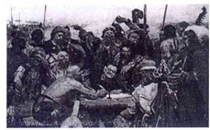
Запорожцы пишут письмо турецкому султану

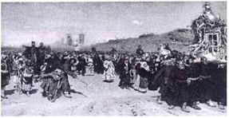
Крестный ход в курской губернии
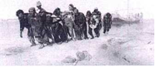
Бурлаки на волге

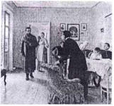
Не ждали

17. Подпишите картины И.Н.Крамского
Христос в пустыне
Неутешное горе
Неизвестная
Русалки (Майская ночь)

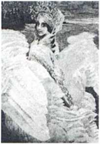
Царевна – лебедь, Автор – Врубель

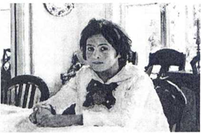
Девочка с персиками, автор - Серов

- Подпишите авторов картины
В.А. Серов
В.М. Васнецов
И.И. Левитан
И.И. Шишкин
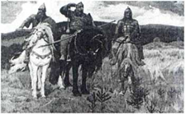
Богатыри, Автор - Васнецов

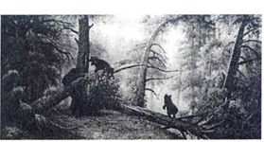
Утро в сосновом лесу, Автор - Шишкин

Примерная деловая игра-исследование (проект) «Искусствовед» для проведения текущего контроля по разделу 10 «Художественная культура конца XIX-XX веков»

Необходимое оборудование: ПК с доступом в интернет.
Проект осуществляется в два этапа.
Первый (предварительный): обучающиеся самостоятельно, индивидуально готовят информацию по одному из направлений по теме с презентацией

Примерные темы | Направления по теме
1. Модерн и модернистские течения | - Фовизм  - Кубизм  - Футуризм  - Сюрреализм  - Абстракционизм  - Конструктивизм  - Экспрессионизм
2. Реализация постмодернистских идей в различных видах искусства | - Поп-арт  - Оп-арт  - Видеоарт  - Гипереализм  - Хеппенинг  - Перфоманс  - Саморазрушающееся искусство  - Концептуальное искусство
3. Новое в театральном искусстве XX века | - Эпический театр Бертольда Брехта  - Реалистический театр К.С. Станиславского  - Трагедийный театр (Г. Крэг)  - Театр социальной драмы (В. Мейерхольд)  - Театр жестокости (основатель А. Арто)  - Театр абсурда (создатели Э. Ионеско, А. Адамов, Ж. Жене, С. Беккет, Д. Хармс)  - Немецкая театральная школа М. Рейнгардта
4. Синтез в искусстве: кинематограф | - Индийское кино  - Российские киношколы и режиссёры  - Французское кино  - Голливуд: основные направления в киноискусстве  - Английское киноискусство  - Развитие киноискусства в Германии  - Восточноевропейские особенности в кино

Второй этап (основной): обучающиеся делятся на 3-4 группы, используя предварительную информацию, подготовленные материалы и информацию в сети «Интернет» исследуют тему и готовят совместный доклад, который представляют перед всей аудиторией. Оценка выставляется одна для всех членов каждой группы. Для оценивания выбирается жюри, по одному представителю от каждой группы и с участием преподавателя. При чётном количестве состава жюри правом решающего голоса обладает преподаватель. Вопросы для исследования по темам 1,2:
- Определение различных направлений в искусстве.
- Предпосылки возникновения данных течений.
- В каких видах искусства эти направления распространилось.
- Основные черты направления.
- Родоначальник направления и основные последователи.
- Самые яркие произведения искусства, созданные в рамках этого направления.
- Общие черты стиля (модернизма/постмодернизма)
Вопросы для исследования по темам 3,4:
- Основные черты данного искусства.
- Становление театрального направления / национального кинематографа
- Основные представители.
- Самые яркие шедевры.
- Вклад в мировое искусство конкретного направления.
Общая характеристика данного (театра/кино) вида искусства

Примерные (типовые) вопросы для проведения промежуточной аттестации (зачета)

- Синкретизм первобытной культуры.
- Изобразительные формы первобытности.
- Виды поселений первобытной эпохи.
- Сущность религиозно - мифологического мировоззрения древних египтян.
- Особенности архитектуры Древнего Египта.
- Законы изобразительного искусства древних египтян.
- Особенности крито-микенской культуры Древней Греции.
- Искусство Гомеровского периода Древней Греции.
- Искусство архаического периода Древней Греции.
- Искусство высокой классики Древней Греции.
- Искусство поздней классики Древней Греции.
- Искусство эллинистического периода Древней Греции.
- Театр Древней Греции.
- Архитектура Древнего Рима.
- Реалистический скульптурный портрет древних римлян.
- Театральные и зрелищные представления Древнего Рима.
- Особенности культуры раннесредневековой Европы V-X в.в.
- Романский стиль в искусстве средневековой культуры XI-XIII в.в.
- Готический стиль в искусстве средневековой Европы XI-XIII в.в.
- Рыцарская литература средних веков.
- Сущность мировоззрения эпохи Возрождения.
- Литература и театр Ренессанса.
- Архитектура Ренессанса.
- Скульптура Ренессанса.
- Живопись Ренессанса.
- Живопись Северного Возрождения.
- Искусство Барокко Западной Европы XVII в.
- Искусство Классицизма Западной Европы XVII в.
- Мастера внестилевой линии развития художественной культуры XVII в.
- Просветительские идеи в литературе, живописи, архитектуре, скульптуре и музыке в Западной Европе XVIII в.
- Стиль рококо и его основные черты.
- Драматургия и театр Просвещения.
- Искусство романтизма в культуре Западной Европы XIX в.
- Новый классицизм во Франции. Стиль «ампир» XIX в.
- Импрессионизм в искусстве Франции второй половины XIX в.
- Постимпрессионизм в живописи Франции конца XIX в. - XX в.
- Влияние Византии на культуру Древней Руси.
- Зодчество Владимира и Новгорода домонгольского периода в истории Древней Руси.
- Характерные жанры изобразительного искусства Киевской Руси.
- Патриотическая тема литературных произведений Киевской Руси.
- Творчество древне - русских живописцев: Феофана Грека и Андрея Рублёва.
- Расцвет каменной архитектуры Московской Руси.
- Творчество древнерусского живописца - Дионисия.
- Век «Узорочья» в архитектуре Руси XVII в.
- «Парсунная живопись». Творчество Симона Ушакова.
- Русский театр XVII в.
- Петровские реформы и их влияние на развитие русской культуры XVIII в.
- Искусство петровского барокко в России XVIII в.
- Искусство елизаветинского рококо в России XVIII в.
- Искусство екатеринского классицизма в России XVIII в.
- Живописный и скульптурный портрет последней трети XVIII в. в России.
- Русский театр XVIII в.
- Специфика русского романтизма в искусстве России XIX в.
- Критический реализм в творчестве русских художников - передвижников в XIX в.
- Формирование русских национальных школ в XIX в.
- Массовая культура XX в. - начала XXI в
- Модернизм в архитектуре, литературе, живописи, театре, музыке, кино в мировой художественной культуре XX в.
- Постмодернизм и его влияние на мировую культуру Новейшее время.

Примерные (типовые) тестовые задания для проведения промежуточной аттестации

- Почему искусство первоначально носило синкретический характер?
Потому что оно было связано с...
а) потребностью познания окружающего мира
б) ограничениями в орудиях труда
в) религиозными верованиями первобытного человека*
г) отсутствием первобытного человека интереса к искусству
- Назовите характерные черты фигурки «палеолитическая венера»:
а) стройные ноги, тонкая талия, красивое лицо
б) отсутствие головы и рук, высокая грудь
в) красивое лицо, стройная фигура, длинные ноги, гибкие руки
г) увеличенные груди, живот и бедра; нет ступней ног; черты лица отсутствуют*
- В помещении одной из погребальных камер гробницы фараонов Говард Картер нашел его Золотую маску. О ком идет речь?
а) Эхнатон
б) Тутанхамон*
в) Атон
г) Рахотеп
- Впишите пропущенное слово.
Во время правления XIX династии главным объектом строительства в Фивах был храм Амона в Карнаке, являющийся величайшим колонным залом мира, ширина которого равна 103 м. и длина — 52 м.
- Характерными памятниками ольмекской культуры являются:
а) огромные каменные «головы»*
б) зиккураты
в) «Золотой сад»
г) статуя Коатликуэ
- Капитель коринфского ордера - это:
а) прекрасная скульптурная корзина*
б) каменная подушка
в) форма рога барана
- Назвать древнеримские памятники культуры:
а) Пантеон*
б) ступа в Санчи
в) храм Солнца в Паленке
г) ворота Иштар
д) Колизей*
е) скульптурный портрет Октавиана Августа*
ё) дом Веттиев в Помпеях*
- Дать характеристику готического стиля:
а) стрельчатая арка и нервюры*
б) триумфальная арка и свод
в) контрофорсы и аркбутаны*
г) высокие окна и витражи*
д) вертикализм и идея Вознесения*
е) античные идеалы
ж) купол и равноконечный крест в плане
з) богатое скульптурное внешнее оформление*
и) григорианский хорал
к) знаменное пение
- Назвать поэтов арабо-мусульманской культуры
а) Петрарка
б) Рабиндранат Тагор
в) Омар Хайям*
г) Иоанн Дамаскин
д) Фирдоуси*
е) Низами Гянджеви*
ж) поэты-ваганты
з) миннезингеры
- Архитектор церкви Санта Мария Новелла

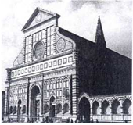

а) Микеланджело
б) Брунеллески
в) Браманте
г) Альберти*
- Творчеству какого нидерландского художника характерна фантасмагория?
а) И. Босх*
б) П. Брейгель Старший
в) Ян ван Эйк
- Соотнесите название работы и автора:
- «Джоконда»
- «Рождение Венеры»
- «Давид»
А) Микеланджело
Б) Боттичелли
В) Леонардо да Винчи

А | Б | В
3 | 2 | 1

- И.С.Бах, К.Монтеверди, И.Гендель являются представителями музыки:
а) романтизма
б) классицизма
в) барокко*
г) сентиментализма
- Соотнесите картину и её автора:
- И.И. Шишкин
- И.И. Левитан
- В.Г. Перов
- И.Е. Репин
- В.И. Суриков
а) «Над вечным покоем»
б) «Утро в сосновом лесу»
в) «Чаепитие в Мытищах»
г) «Меншиков в Берёзове»
д) «Запорожцы пишут письмо турецкому султану»
1 -б; 2 -д; 3 - г; 4 -в; 5 -а
- «Могучая кучка» - это:

а) профессионально - коммерческое объединение художников, стоявших на позициях критического реализма
б) театральный кружок режиссёров и актёров в России второй половины XIX в., ставивших пьесы А.Н. Островского на столичных и провинциальных сценах
в) группа композиторов в России второй половины XIX в., занимавшаяся развитием русской национальной музыки*

- В каком стиле написана данная картина Моне «Впечатление. Восход солнца»

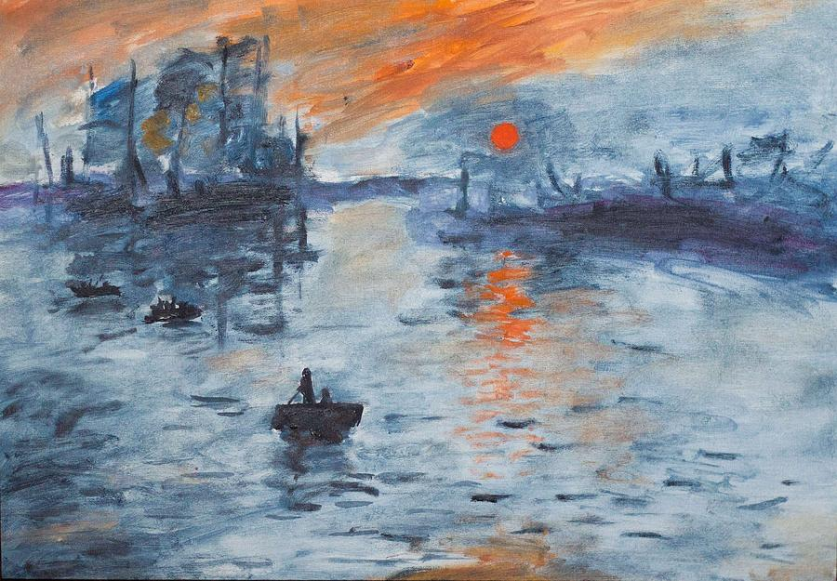

(импрессионизм)

- Какой из писателей относится к направлению «натурализм»
а) Р. Роллан
б) В. Гюго
в) О. де Бальзак
г) Э.Золя*

- Композитор, автор Седьмой симфонии, написанной в блокадном Ленинграде

а) Дунаевский
б) Прокофьев
в) Шостакович*
г) Кабалевский

- Какие стили и направления относятся к XX веку
а) сентиментализм
б) фовизм*
в) реализм
г) натурализм
д) футуризм*
е) постмодернизм*
ж) импрессионизм

- Соотнесите понятия с определениями

ПОНЯТИЕ | ОПРЕДЕЛЕНИЕ
1) Конструктивизм | А) авангардистское течение в итальянском и русском искусстве 10- 20-х гг. XX в., отрицавшее художественное и нравственное наследие, проповедовавшее разрушение форм и условностей искусства ради слияния его с ускоренным жизненным процессом XX века
2) Футуризм | Б) направление в литературе и искусстве 20 века, сложившееся в 1920-х годах. Опираясь на учение 3.Фрейда, сюрреалисты считали, что творческая энергия исходит из сферы подсознания, которая проявляет себя в грезах, сновидениях, галлюцинациях, внезапных озарениях, автоматических действиях.  Общими особенностями искусства сюрреализма являются: фантастика абсурда, алогизм, парадоксальные сочетания форм, зрительная неустойчивость и изменчивость образов
3) Сюрреализм | В) разновидность абстрактного искусства, введённая в 1913—15 российским живописцем К. С. Малевичем: сочетание окрашенных в локальные цвета простых геометрических фигур (квадрат, круг, треугольник), затем также наложение на плоскость объёмных форм («архитектоны »).
4) Супрематизм | Г) направление в искусстве XX в., выдвигавшее на первый план функциональную оправданность форм, целесообразность конструкций, рациональную ясность.

А | Б | В | Г
2 | 3 | 4 | 1

6.2 Методические рекомендации и указания

Успешное усвоение курса предполагает активное, творческое участие обучающегося на всех этапах ее освоения путем планомерной, повседневной работы.
Общие рекомендации: изучение дисциплины следует начинать с проработки настоящей рабочей программы, методических указаний и разработок, указанных в программе, особое внимание уделяется целям, задачам, структуре и содержанию курса.
Необходимо просматривать конспект сразу после занятий. Отметить тот материал конспекта лекций, который вызывает затруднения для понимания. Попытаться найти ответы на затруднительные вопросы, используя предлагаемую литературу. Если самостоятельно не удалось разобраться в материале, необходимо сформулировать вопросы и обратиться на текущей консультации или на ближайшей лекции за помощью к преподавателю.
Каждую неделю рекомендуется отводить время для повторения пройденного материала, проверяя свои знания, умения и навыки по контрольным вопросам.
Для успешного усвоения дисциплины обучающийся должен систематически готовиться к практическим занятиям. Для этого необходимо:
- познакомиться с планом практического занятия;
- изучить соответствующие вопросы в конспекте или в рекомендованной литературе;
- ответить на вопросы, вынесенные на обсуждение во время практических занятий;
- систематически выполнять задания преподавателя, предлагаемые для выполнения во внеаудиторное время.
В ходе практических занятий обучающиеся под руководством преподавателя могут рассмотреть различные точки зрения специалистов по обсуждаемым проблемам.
Практические занятия по дисциплине могут проводиться в различных формах:
- устные ответы на вопросы преподавателя по теме занятия;
- письменные ответы на вопросы преподавателя;
- групповое обсуждение той или иной проблемы под руководством и контролем преподавателя;
- заслушивания и обсуждение докладов;
Подготовка к практическим занятиям должна носить систематический характер. Это позволит обучающемуся в полном объеме выполнить все требования преподавателя. Для получения более глубоких знаний обучающимся рекомендуется изучать дополнительную литературу (список приведен в рабочей программе по дисциплине).
Решение творческих (ситуационных) задач требует от обучающегося его подготовленности во время самостоятельной работы до начала практических занятий. Преподаватель вначале проводит опрос по теме занятия. Уточняет уровень понимания обучающихся. Затем переходит к содержанию творческих задач.
Решение задач могут проводиться в различных формах:
- индивидуальное решение;
- групповое обсуждение решения той или иной задачи под руководством и контролем преподавателя.
Для самостоятельной работы обучающихся разработаны следующие учебно-методические материалы:
- рекомендации по подготовке к практическим занятиям по данной дисциплине для обучающихся очной формы обучения;
- рекомендации по организации самостоятельной работы обучающийся;
- терминологический словарь по дисциплине;
- задания для самостоятельного изучения дисциплины;
- перечень вопросов для самоконтроля по самостоятельно изученным темам;
Особое место в процессе изучения дисциплины занимает работа с различными источниками информации: научной и учебно-методической литературой.

Методические указания по подготовке к зачету

Подготовка к зачету и его результативность требует умения оптимально организовывать свое время. Идеально, если студент познакомился с основными представлениями и понятиями в аудиторном процессе изучения дисциплины. Тогда подготовка к зачету по контрольным вопросам позволит систематизировать материал и глубже его усвоить.
Работу лучше начинать с распределения предложенных контрольных вопросов по разделам и темам курса.
Затем необходимо выяснить наличие теоретических источников (конспект лекций, хрестоматия, учебники, монографии).
При чтении материала следует выделять основные понятия и определения, можно их законспектировать Выделение опорных понятий дает возможность систематизировать представления по дисциплине и, соответственно, результативнее подготовиться к зачету.
Успешный ответ на зачетный вопрос по конфликтологии предполагает процесс продумывания логики изложения материала по каждому вопросу, запоминание примеров.

